**文档编号：*员工管理系统* – SRS – *<**.**>***

***员工管理系统***

**软件需求规格说明书**

**日期：2020.12.28**

**文档变更历史记录**

|  |  |  |  |  |
| --- | --- | --- | --- | --- |
| 序号 | 变更日期 | 变更人员 | 变更内容详情描述 | 变更后的版本号 |
| 1 | 2020.12.28 | 陈占国 | 初步需求分析 |  |
| 2 | 2021.1.1 | 陈小松 | 需求分析完善 |  |
|  |  |  |  |  |
|  |  |  |  |  |
|  |  |  |  |  |
|  |  |  |  |  |
|  |  |  |  |  |
|  |  |  |  |  |
|  |  |  |  |  |
|  |  |  |  |  |
|  |  |  |  |  |
|  |  |  |  |  |
|  |  |  |  |  |
|  |  |  |  |  |
|  |  |  |  |  |
|  |  |  |  |  |
|  |  |  |  |  |
|  |  |  |  |  |
|  |  |  |  |  |
|  |  |  |  |  |
|  |  |  |  |  |
|  |  |  |  |  |
|  |  |  |  |  |
|  |  |  |  |  |

**目录**

1. 引言 4

1.1 编写目的 4

1.2 读者对象 4

1.3 软件项目概述 4

1.4 文档概述 4

1.5 定义 4

2. 软件的一般性描述 5

2.1软件产品与其环境之间的关系 5

2.2限制与约束 5

3. 软件功能需求描述 5

3.1 软件功能概述 5

3.2 软件需求的用例模型 5

3.3 软件需求的分析模型 5

4. 其它软件需求描述 5

4.1 性能要求 5

4.2 设计约束 6

4.3 界面要求 6

4.4 进度要求 6

# **1. 引言**

### **1.1 编写目的**

<<软件需求规格说明书>>主要是为了开发员工管理系统所撰写的需求规格说明书,系统,主要包括员工考勤,员工请假,和员工加班等子模块.

本说明书在于清晰的指导开发者对本系统规定的界限和目标,描述系统的功能性需求,即系统要实现的功能和界面实现方式.通过本文档定义的要求,以求在项目组成员之间达成一致的需求描述.

### **1.2 读者对象**

系统开发人员

### **1.3 软件项目概述**

本项目为员工管理系统，英文名Employee management system，简称EMS

开发人员为北京化工大学信息学院，计算机科学与技术计科1702的陈小松，陈占国以及陈小豪。

本系统需要实现员工加班、请假，考勤等功能。

### **1.4 文档概述**

本文档包括以下内容

* 专有名词定义及描述
* 软件产品与其环境之间的关系
* 功能需求描述
* 软件约束
* 进度要求

### **1.5 定义**

* EMS：Employee management system，本次项目员工管理系统的缩写。
* MVC：Model-View-Controler 一种软件架构设计模式，将开发分为模型层、视图层、控制层。
* MVVM：Model-View-ViewModel 另一种软件架构设计模式，是一种简化用户界面的事件驱动编程方式，分为模型层、视图层、视图数据层。
* JS：JavaScript 是一种属于网络的脚本语言,已经被广泛用于Web应用开发,常用来为网页添加各式各样的动态功能,为用户提供更流畅美观的浏览效果。
* Ajax：Asynchronous Javascript And XML 异步 JavaScript 和 XML，是指一种创建交互式、快速动态网页应用的网页开发技术。
* json：JavaScript Object Notation JS 对象简谱，是一种轻量级的数据交换格式。

# **2. 软件的一般性描述**

### **2.1软件产品与其环境之间的关系**

### **应用环境**

本项目的应用环境可以分硬件环境、软件环境和网络环境来描述。

#### **系统运行网络环境**

无论是客户端的普通用户还是管理端的管理员都可以通过网络登录到本系统中。用户登录后，可通过网络进行信息查询和修改个人信息等。管理员登录后，通过网络可以查看所有博物馆信息和用户信息，并可以做出修改 。

#### **系统运行硬件环境**

* 客户端：windows10
  + CPU：
  + 内存：
* 服务器：云服务器
  + CPU:1核
  + 内存:2 GiB
  + 操作系统:CentOS 7.7 64位

#### **系统运行软件环境**

* 后台开发语言：Java 版本1.8
* 开发框架：
  + 前端：Vue
  + 后端：Springboot
* 操作系统：
  + 后台：Windows10
* 开发工具：Jetbrains Intelij IDEA
* 数据库：Mysql
* 浏览器：Chrome

### **2.2限制与约束**

实现员工加班、请假，考勤等功能，具体包括：

* 员工加班申请
* 每日打卡
* 员工请假申请
* 审批
* 请假信息查询
* 加班信息查询等

所遵循的开发原则：

* 代码简洁
* 系统功能明确
* 系统操纵简便，易于理解

# **3. 软件功能需求描述**

### **3.1 软件功能概述**

***<以简洁、易理解的方式描述软件产品的功能，包括每项功能的标识、描述、优先级、使用场景等>***

|  |  |  |  |  |  |
| --- | --- | --- | --- | --- | --- |
| 序号 | 功能名称 | 标识 | 优先级 | 使用场景 | 描述 |
| 1 | 考勤系统 | L1 | 高 | 企业员工上班需考勤 | 员工上下班进行打卡签到 |
| 2 | 请假系统 | L2 | 高 | 员工因事不能上班需请假 | 员工填写请假表进行申请请假 |
| 3 | 加班系统 | L3 | 高 | 员工自行加班 | 员工平时或节假日加班需进行申请 |
| 4 | 登录系统 | L4 | 高 | 员工和管理员都须进行登录使用系统 | 可以注册,登录和改密码. |

### **3.2 软件需求的用例模型**

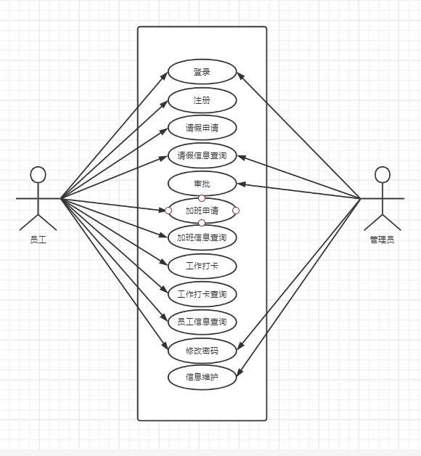

### **3.3 软件需求的分析模型**

# **4. 其它软件需求描述**

### **4.1 性能要求**

根据用户对本系统的要求，确定系统在响应时间、可靠性、安全等方面有较高的性能要求。

#### **界面需求**

* 页面内容：主题突出，站点定义、术语和行文格式统一、规范、明确，栏目、菜单设置和布局合理，传递的信息准确、及时。内容丰富，文字准确，语句通顺；专用术语规范，行文格式统一规范。
* 导航结构：页面具有明确的导航指示，且便于理解，方便用户使用。
* 技术环境：页面大小适当；无错误链接和空链接；采用样式处理，控制字体大小和版面布局。
* 艺术风格：界面、版面形象清新悦目、布局合理,字号大小适宜、字体选择合理，前后一致，美观大方；动与静搭配恰当,动静效果好；色彩和谐自然,与主题内容相协调。

#### **响应时间需求**

无论是客户端和管理端，当用户登录，进行任何操作的时候，系统应该及时的进行反应，反应的时间在5秒以内。系统应能监测出各种非正常情况，如与设备的通信中断，无法连接数据库服务器等，及时给出提示信息，避免出现长时间等待甚至无响应。

#### **开放性需求**

系统应具有十分的灵活性，以适应将来功能扩展的需求。

#### **可扩展性需求**

系统设计要求能够体现扩展性要求，以适应将来功能扩展的需求。

### **4.2 设计约束**

* 后台开发语言：Java 版本1.8
* 开发框架：
  + 前端：Vue
  + 后端：Springboot
* 操作系统：
  + Web端：Windows10
  + 后台：Windows10
* 开发工具：Jetbrains Intelij IDEA
* 数据库：Mysql
* 浏览器：Chrome

#### **系统安全性需求**

系统有严格的权限管理功能，各功能模块需有相应的权限方能进入。系统需能够防止各类误操作可能造成的数据丢失，破坏。防止用户非法获取网页以及内容。

#### **可靠性需求**

系统应保证7X24内不当机，保证20人可以同时在客户端登录，系统正常运行，正确提示相关内容。

### **4.3 界面要求**

* 页面内容：主题突出，站点定义、术语和行文格式统一、规范、明确，栏目、菜单设置和布局合理，传递的信息准确、及时。内容丰富，文字准确，语句通顺；专用术语规范，行文格式统一规范。
* 导航结构：页面具有明确的导航指示，且便于理解，方便用户使用。
* 技术环境：页面大小适当；无错误链接和空链接；采用样式处理，控制字体大小和版面布局。
* 艺术风格：界面、版面形象清新悦目、布局合理,字号大小适宜、字体选择合理，前后一致，美观大方；动与静搭配恰当,动静效果好；色彩和谐自然,与主题内容相协调。

### **4.4 进度要求**

2021.1.11前基本功能的实现